Introduksjon/Hensikt

Ansvarsforhold og Sikkerhet
Oversikt over ansvarsforhold og sikkerhet ved UiO: Policy for risikostyring på laboratorier

Det generelle ansvaret for HMS ved Kjemisk institutt ligger hos instituttleder. Romansvarlig skal imidlertid ha kontroll og kjennskap til alle pågående aktiviteter som foregår i rommet, sørge for at aktiviteter følger etablerte prosedyrer, og sørge for adekvat merking av laboratoriekjemikalier. For mer informasjon om ansvar, se KIs HMS-manual.
Generell laboratoriesikkerhet gjelder. For mer informasjon, se KIs HSE manual.

Nødvendig sikkerhetsutstyr


Avtrekkskap

Kjemisk og biologisk fare
4.1 Kjemiske reagenser

2-Mercaptoethanol  M3148 from Sigma Aldrich (MSDS)  CAS no: 60-24-2  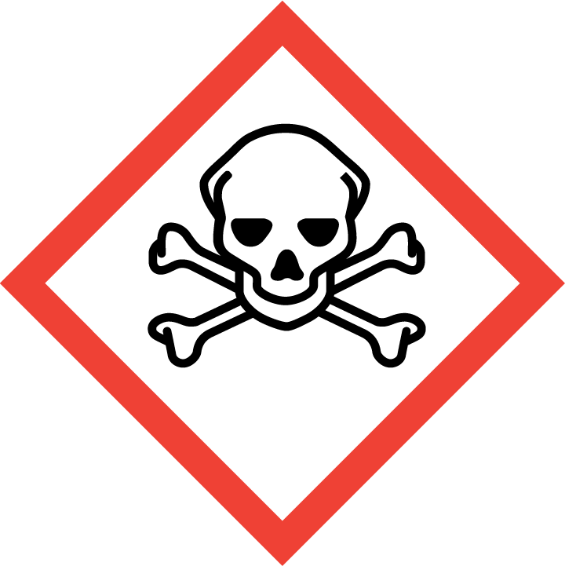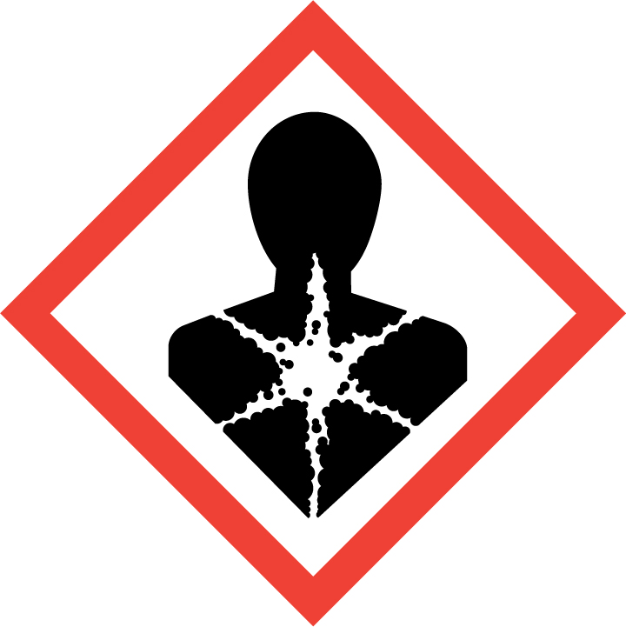  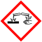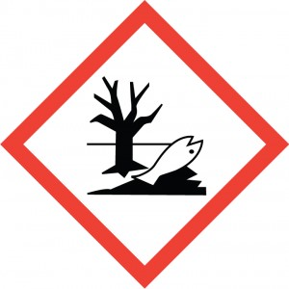 | H301 + H331: Toxic if swallowed or if inhaled  H310: Fatal in contact with skin.  H315: Causes skin irritation.  H317 May cause an allergic skin reaction.  H318 Causes serious eye damage.  H373 May cause damage to organs (Liver, Heart) through prolonged or repeated exposure if swallowed.  H410 Very toxic to aquatic life with long lasting effects.  P261: Avoid breathing vapours.  P273: Avoid release to the environment.  P280: Wear protective gloves/ eye protection/ face protection.  IF SWALLOWED: Immediately call a POISON CENTER or doctor/ physician. IF ON SKIN: Gently wash with plenty of soap and water.  IF IN EYES: Rinse cautiously with water for several minutes. Remove contact lenses, if present and easy to do. Continue rinsing.

4.2 Biologiske faktorer

Biological agent | Laboratory hazards, necessary precautions and emergency planning
Neisseria gonorrheae  Risk Group 2  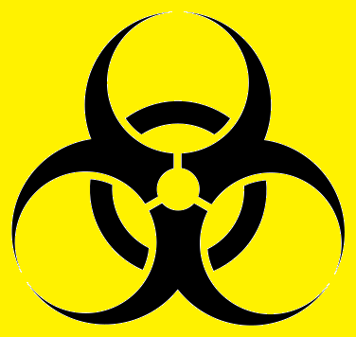 | Containment Level 2 facilities is required  Reported laboratory acquired infections:  - Gonococcal conjunctivitis (eye)  - Cutaneous infections (skin)  The bacteria are mostly known for causing Genital gonorrhoeae  Wear safety goggles, lab coat and gloves.  Avoid contact with contaminated gloves  Wash hands after work  If exposed seek medical assistance.

Nødvendige sikkerhetstiltak med tanke på toksisitet for reproduksjon
Normalt er det ikke anbefalt å arbeide med kjemikalier som er karsinogene eller kan påvirke reproduksjonsevnen.
Det er heller ikke anbefalt for ammende å arbeide med kjemikalier, hvis det er påvist at kjemikalet kan gå over i morsmelk

Ved arbeid med biologiske stoffer i klasse II som kan forårsake infeksjoner, bør risikoen vurderes ved bruk av relevant PSDS og/eller annen relevant dokumentasjon.

Planlegger graviditet (mann eller dame): Ikke anbefalt å utføre denne prosedyren.
Gravid: Ikke anbefalt å utføre denne prosedyren.
Amming: Ingen

prosedyre
Nødvendig utstyr:
Pipetter
Pipettespisser, forskjellige størrelser
Eppendorf rør (2 and 1,5mL)

Utførelse
1.

2.

3.
….

Risikovurdering

Sannsynlighet og konsekvens har blitt vurdert ut ifra at bruker følger den trinnvise risikovurderingen under.

Trinnvis risikovurdering
Del av prosedyren |  | Uønsket hendelse | Forebyggende tiltak | Beredskapstiltak | S*K
 | Samme punkter som i prosedyre listes nedover | Hva kan gå galt? | Hva kan gjøres for å forhindre/forebygge | Hvilke tiltak er tilstede for å minimere konsekvens ved inntreffelse av hendelse | 2*2  Ruten farges tilsvarende risiko  (grønn
3*3
(gul)
5*2
(rød)

Overall risk assessment for this SOP
Risikokategorier
- Red: S*K=10-25 Den samlede risikoen er for høy. Nye forebyggende tiltak må innføres for å redusere risikoen.
- Yellow: S*K=4-9 Den samlede risikoen er medium. Nye forebyggende tiltak bør vurderes for å redusere risikoen.
- Green: S*K=1-4 Den samlede risikoen en akseptabel- minimal risiko.
Hvis S * K i den trinnvise risikovurderingen faller inn i forskjellige kategorier (som angitt ovenfor), settes den samlede risikoen til den høyeste S * K-verdien.

Når en følger denne SOP, er det MEDIUM-risiko forbundet med denne prosedyren, siden noen S*K-verdier er høyere enn eller lik 5.

Substitusjon
I følge norsk lov må substitusjon av farlige kjemikalier vurderes.
Denne vurderingen må dokumenteres.
Ikke viktig for denne prosedyren.

Avfallshåndtering
 | Type avfall | Ca. volum | Avfallsmetode | Miljø risiko
1 | Hansker og bruk engangsutstyr kontaminert med farlige kjemikalier | -
 | Bruk engangsutstyr kontaminert med ufarlige kjemikalier
2 | Rester av farlige kjemikalier
3 | Rester av ufarlige kjemikalier

REFERanse

